

**Département Mathématique et Informatique**

Mémoire de Projet de Fin d’Etudes

*Pour l’obtention du titre*

### D’Ingénieur d’Etat de l’ENSET de Mohammedia

**Filière :**

### « Génie du Logiciel et des Systèmes Informatiques Distribués »

GLSID

**‘Remise Documentaire Export / Import’**

**Mise en Place d’un Module Trade Finance**

Lieu du stage : **ADRIA Business & Technology**



### Soutenu le 28/06/2022

Réalisé par :

M. Yassine Mabrouk

Encadré par :

Encadrants Entreprise :

* M. Youssef CHAACHAI
* M. Mohamed Amine AMGHAR

Encadrants Académiques :

* M. Mohamed YOUSSFI
* M. Abdelaziz DAAIF
* Mme. Nezha BENMOUSSA

**Année Universitaire : 2021-2022**

**ENSET, Avenue Hassan II - B.P. 159 - Mohammedia - Maroc**

**🕾 05 23 32 22 20 / 05 23 32 35 30 – Fax : 05 23 32 25 46 - Site Web:** [**www.enset-media.ac.ma**](http://www.enset-media.ac.ma/)

**E-Mail :** [**enset-media@enset-media.ac.ma**](mailto:enset-media@enset-media.ac.ma)

Merci Dieu de m’avoir donné la capacité d’écrire et de réfléchir, la force d’y croire, la

patience d’aller jusqu’au bout de mes rêves.

A mes très chers parents pour le soutien, les sacrifices et encouragements qu’ils m’ont apportés depuis le début. Aucun mot ne pourra exprimer mon respect et gratitude envers vous.

A mon frère Abdelghani, merci pour ton soutien et tes encouragements, tu as tant fait pour moi. Tu t’es montré d’un soutien inconditionnel et d’une patience inégalée pour qu'enfin vienne ce jour tant attendu.

A mes chers ami(e)s, A. Maslah, A. Mouallim, A. Saoud, K. Joulali, pour vos encouragements, votre aide et votre précieux soutien. J'espère que ce travail reflètera ma profonde affection, ma gratitude et mon respect pour vous.

À tous mes professeurs, il vous revient le mérite de nous avoir prodigué un enseignement profitable et une formation complète. Veuillez accepter mes remerciements les plus sincères.

A mes chers amis et collègues de stage pour vos précieux encouragements qui ont été une motivation pour moi.

À toute personne ayant contribué de près ou de loin à l’élaboration de ce travail

Y.Mabrouk

C’est avec plaisir que je réserve cette page en signe de gratitude et de profonde reconnaissance à tous ceux qui m’ont aidé à réaliser ce travail.

Je tiens à remercier la direction de **l’ENSET de Mohammedia** ainsi que tout le corps professoral et administratif de l’école pour les efforts qu’ils fournissent afin de nous garantir une bonne formation.

J’exprime ma profonde gratitude à **Monsieur Rachid BEKKAR**, le directeur de l’entreprise **Adria Business & Technology** pour son accueil, sa disponibilité et la confiance qu’il m’a accordée.

Je remercie, particulièrement, mes deux encadrants **M. Youssef CHAACHAI** et **M. Mohamed Amine AMGHAR** pour leur riche encadrement tout au long de cette expérience professionnelle. Leur accueil et leur confiance ont rendu ce stage intéressant. Je les remercie, aussi, pour leur patience, les conseils qu’ils m’ont prodigués et le soutien technique qu’ils m’ont apporté durant ce stage.

Mes remerciements s’adressent, également, à tous les membres de l'entreprise Adria Business & Technology pour leur accueil et leurs encouragements surtout **M. Khalil DAOULAT** et **M. Hamza CHIADMI.**

Mes sincères remerciements vont également à mes encadrants académiques **MM. Mohamed YOUSSFI** et **Abdelaziz DAAIF** pour leur attention, soutien, et aide pendant la réalisation de ce travail et pour être source d'information et de communication.

Je remercie, aussi, **Mme Nezha BENMOUSSA** pour son suivi rigoureux et ses pertinentes recommandations.

Mes remerciements d’avance aux membres de jury qui ont bien voulu évaluer mon travail et siéger à ma soutenance.

Finalement, je remercie mes parents et mes proches pour leur soutien moral et matériel.

Ce rapport a pour objectif de donner un aperçu sur le stage de fin d’études que j'ai effectué au sein de l’entreprise **Adria Business & Technology** dont l’objectif était de développer un module logiciel dans le domaine de la banque digitale Trade Finance.

En effet, ces dernières années la banque en ligne et les solution E-Banking ont été considérés comme des révolutions innovantes qui ont changé la vision des banques et leur a permis de modifier également leur comportement stratégique. Le marché devient plus transparent et permet aux entreprises de comparer les services de différentes banques. Parmi ces évolutions, le Trade finance qui représente les instruments et produits financiers utilisés par les entreprises pour faciliter les échanges et le commerce internationaux. Trade finance permet aux importateurs et aux exportateurs de réaliser facilement des affaires par le biais du commerce qui est un terme générique, ce qui signifie qu'il couvre de nombreux produits financiers que les banques et les entreprises utilisent pour rendre les transactions commerciales réalisables parmi ces produits les remises documentaires export / import.

Ce document a pour but de donner une description détaillée de toutes les activités auxquelles j’ai participé et les tâches réalisées activement tout au long de la période de mon stage.

**Mots clefs**: Digital Banking, Trade finance, remise documentaire export, transaction, ReactJS, Redux, Spring, Java.

This report aims to give an overview of the end-of-studies internship that I carried out within the company Adria Business & Technology, the objective of which was to develop a software module in the field of digital banking Trade Finance.

Indeed, in recent years online banking and E-Banking solutions have been considered as innovative revolutions that have changed the vision of banks and allowed them to also modify their strategic behavior. The market becomes more transparent and allows companies to compare the services of different banks. Among these developments, Trade finance, which represents the financial instruments and products used by companies to facilitate international trade and commerce. Trade finance makes it easy for importers and exporters to conduct business through trade which is an umbrella term meaning it covers many financial products that banks and corporations use to make trade transactions feasible among these products’ export/import documentary remittances.

This document aims to give a detailed description of all the activities in which I participated and the tasks actively carried out throughout the period of my internship.

Keywords: Digital Banking, Trade finance, export documentary remittance, transaction, ReactJS, Redux, Spring, Java.

|  |  |
| --- | --- |
| Acronyme | Signification |
| **Adria B&T** | Adria Business and Technology |
| **RemDoc** | Remise documentaire |
| **CSS** | Cascading Style Sheets |
| **DOM** | Document Object Model |
| **GUI** | graphical user interface |
| **IHM** | Interface Homme Machine |
| **JSX** | JavaScript XML |
| **SASS** | Syntactically Awesome Style Sheets |
| **SPA** | Single Page Application |
| **MS** | Microservice |
| **IDE** | Integrated Development Environment |
| **DAO** | Data Access Object |
| **JSON** | JavaScript Object Notation |
| **DTO** | Data Transfert Object |
| **BD** | Base de données |
| **SQL** | Structured Query Language |
| **HTTP** | Hypertext Transfer Protocol |
| **IDE** | Integrated Development Environment |
| **API** | Application Programming Interface |
| **UML** | Unified Modeling Language |
| **WS** | Web service |
| **XML** | extensible Markup Language |

Figure 1 – Logo Adria B & T 2

Figure 2 – Domaines d’activité d'Adria 3

Figure 3 - Technologies utilisées par Adria 5

Figure 4 - Organigramme d'Adria 6

Figure 5 - Solutions Adria dans le monde 7

Figure 6 - Les clients d'Adria 7

Figure 7 - Diagramme de Gantt du Projet 16

Figure 8 - Description de la méthode Scrum 17

Figure 9 - dashboard jira 19

Figure 10 - diagramme use case « ouverture remDoc » 23

Figure 11 - diagramme use case « Transaction à compléter » 24

Figure 12 - diagramme use case « Transaction à valider » 25

Figure 13 - diagramme de séquence « ouverture remDoc from scratch » 26

Figure 14 - diagramme de séquence « ouverture remDoc à partir d’un modèle ou remDoc existante

................................................................................................................................................. 27

Figure 15 - diagramme de séquence « Transaction à compléter » 28

Figure 16 - diagramme de séquence « Transaction à valider » 29

Figure 17 - diagramme de classe Trade finance 31

Figure 18 - Architecture frontend 34

Figure 19 - Architecture backend 35

Figure 20 - Architecture du micro service Trade finance 37

Figure 21 - redux workflow 41

Figure 22 - Webpack module bundle 42

Figure 23 - login 45

Figure 24 – dashboard Trade finance 46

Figure 25 - Détails généraux 47

Figure 26 - Informations du Tireur 47

Figure 27 - Informations du Tiré 48

Figure 28 - Détails du montant 48

Figure 29 - Banque présentatrice 49

Figure 30 - Banque remettante 49

Figure 31 - Détails du transport 50

Figure 32 - Détails documents 50

Figure 33 - Documents attachés 50

Figure 34 - Instructions pour la banque 51

Figure 35 - Listes des transactions 52

Figure 36 - Détail d’une transaction 53

Figure 37 - Modifier une transaction 53

Figure 38 - Rejeter une transaction 54

Figure 39 - Soumettre une transaction 54

Figure 40 - Listes des transactions valider 55

Figure 41 - Détail d’une transaction 55

Figure 42 - Rejeter une transaction 56

Figure 43 - Signer une transaction 57

Figure 44 – Recherche un model 57

Figure 45 - Recherche remDoc existance 57

Figure 46 - Historique 58

Tableau 1 - Fiche signalétique 7

Tableau 2 - Acteurs du projet et leur mission pour le projet Trade Finance 18

Tableau 3 - Les acteurs et leurs rôles 22

Dédicace ii

Remerciements iii

Résumé iv

Abstract v

Abréviations vi

Liste des figures vii

Listes des tableaux viii

Table des matières ix

INTRODUCTION GENERALE 1

Chapitre I. Présentation de l’organisme d’accueil 2

* 1. INTRODUCTION 2
  2. DESCRIPTION DE L’ORGANISME D’ACCUEIL 2
  3. SERVICES ET ACTIVITES DE LA SOCIETE 3
     1. Mobile et web banking 4
     2. M-Wallet 4
     3. Adria cash management 4
     4. Trade Finance 4
  4. TECHNOLOGIES UTILISEES PAR LA SOCIETE 4
  5. ORGANIGRAMME DE LA SOCIETE 5
  6. CLIENTS DE ADRIA BUSINESS & TECHNOLOGY 6
  7. FICHE SIGNALETIQUE 7
  8. CONCLUSION 8

Chapitre II. Présentation du cahier des charges 9

................................................................................. 9

* 1. INTRODUCTION 9
  2. CAHIER DES CHARGES 9
     1. Description du contexte actuel 9
     2. Solutions envisagées 10
     3. Spécifications fonctionnelles 10
     4. Spécifications non fonctionnelles 14
  3. CONCLUSION 15

Chapitre III. Planification et méthodologie 16

* 1. INTRODUCTION 16
  2. PLANIFICATION DU PROJET 16
     1. Scrum 17
     2. Rôle Scrum 17
     3. Jira 18
  3. CONCLUSION 19

Chapitre IV. Conception Fonctionnelle 21

* 1. INTRODUCTION 21
  2. PRESENTATION DE L’UML 21
  3. DIAGRAMMES UML 22
     1. Les acteurs et leurs rôles 22
     2. Diagramme de cas d’utilisation 22
     3. Diagramme de séquences 25
     4. Diagramme de classe 30
  4. CONCLUSION 32

Chapitre V. Conception Technique 33

* 1. INTRODUCTION 33
  2. ARCHITECTURE DU PROJET 33
     1. Architecture frontend 33
     2. Architecture backend 35
     3. Architecture du micro service Trade finance 36
     4. Sécurité 37
  3. OUTILS DE DEVELOPPEMENT 39
     1. IDE 39
     2. Framework 39
     3. Langages 42
     4. Serveur et système de gestion de base de données (SGBDR) 43
     5. Autres outils 43
  4. CONCLUSION 44

Chapitre VI. Présentation de l’application 45

* 1. INTRODUCTION 45
  2. IMPLEMENTATION 45
     1. Login 45
     2. Accès aux ressources Trade finance 46
     3. Créer une remise from scratch 46
     4. Liste des remises à soumettre 51
     5. Liste des remises à valider 54
     6. Création d’une remise par model 57
     7. Copie d'une remise existante 57
     8. Historique 57
  3. CONCLUSION 58

CONCLUSION GENERALE 59

Référence 60

**x**

# Introduction générale

Aujourd'hui, personne ne peut imaginer une organisation où la technologie n'est pas cruciale, et il en va de même dans le domaine bancaire. En effet, les gens aiment avoir tout sur le bout des doigts. Le domaine bancaire a été touché, lui aussi, par ces nouvelles technologies grâce à la banque en ligne.

La banque en ligne est également connue sous le nom de banque par internet, E- Banking ou banque virtuelle. Il s'agit d'un système de paiement électronique qui permet aux clients d'une banque ou d'une autre institution financière d'effectuer une série de transactions financières par le biais du site web de l'institution financière. Les banques représentent l'un des domaines qui cherchent à adapter des solutions innovantes non seulement pour asseoir leurs spécificités, mais aussi pour se bâtir une identité propre. En fait, et afin d’attirer une clientèle potentielle et les fidéliser, la banque est amenée à approcher différemment ses clients en se différenciant, soit dans ses moyens de traitement de l'information et de la communication bancaire, soit dans l'exécution des différentes fonctions liées directement à la banque. Nous parlons ainsi de la révolution technologique en matière d'information et de communication qui a permis de nouvelles formes de distribution de services bancaires telle que la banque électronique.

C’est dans ce contexte que s’intègre mon stage de fin d’études qui a pour objectif principal l’analyse et le développement de module logiciel Trade Finance dans le domaine de la banque digitale.

Le présent rapport décrit l’ensemble des tâches effectuées pendant le stage et est composé de cinq chapitres. Le premier chapitre présente l’organisme d’accueil. Le deuxième, décrit le contexte général du projet. Le troisième chapitre met en évidence la planification et la méthodologie adoptée pour la réalisation du projet. Le quatrième concerne l’analyse technique et la conception du système et enfin la phase de réalisation est traitée dans le cinquième chapitre.

**1**

# Chapitre I. Présentation de l’organisme d’accueil

### Introduction

Dans le cadre de l’introduction à l’organisme d’accueil, nous élaborons dans ce chapitre la description de l’organisme d’Adria Business & Technology, ses principales activités, ses divers services et méthodes stratégiques.

### Description de l’organisme d’accueil

Adria Business & Technology est une société d’ingénierie informatique spécialisée dans l’édition et l’intégration de logiciels dans les domaines financiers que sa philosophie est celle des entreprises qui aspirent à la performance durable.



Figure 1 – Logo Adria B & T

Ces compétences s’expriment principalement dans les domaines de l’ingénierie et du conseil informatique, avec le souci permanent d’offrir à la fois les meilleures innovations technologiques et un accompagnement sur mesure. Il ambitionne de se positionner comme un partenaire de référence auprès des établissements financiers souhaitant procéder à l’externalisation complète ou partielle de leur système d’information.

Son objectif est de générer de la valeur ajoutée pour ses clients en respectant leurs spécificités, contraintes, et exigences.

Adria Business & Technology présent dans plus de 20 pays et ayant une solide expertise dans l’édition et l'intégration des logiciels destinés aux banques et institutions financières, Adria Business & Technology est bien plus qu’un prestataire de projets de

digital Banking, c’est une équipe engagée et impliquée qui propose des solutions personnalisables à la pointe de la technologie et avec un accompagnement depuis le cadrage du projet de transformation digitale jusqu’à la mise en service des solutions.

Avec les équipes d’Adria, les banques et les institutions financières bénéficient d’une expertise fiable, un fort investissement en recherche et développement et des dispositifs internes tournés vers l’innovation, pour concevoir et exécuter le programme de digitalisation en toute efficacité.

Innovation, Sécurité, et facilité d’utilisation... Autant d’approches adaptées au besoin du client et à ses enjeux, pour un seul et unique objectif : Assurer le succès de stratégie de transformation digitale, et garantir une expérience bancaire optimale.

### Services et activités de la société

Adria Business & Technology est un expert dans l’édition et l’intégration des logiciels destinés aux banques et institutions financières. Sa principale mission est d’accompagner les organisations financières dans leurs projets de Digital Banking en leur offrant des solutions innovantes, efficientes et sécurisées et des services à haute valeur ajoutée.

Adria Business & Technology est aujourd’hui un acteur actif dans les domaines suivants :

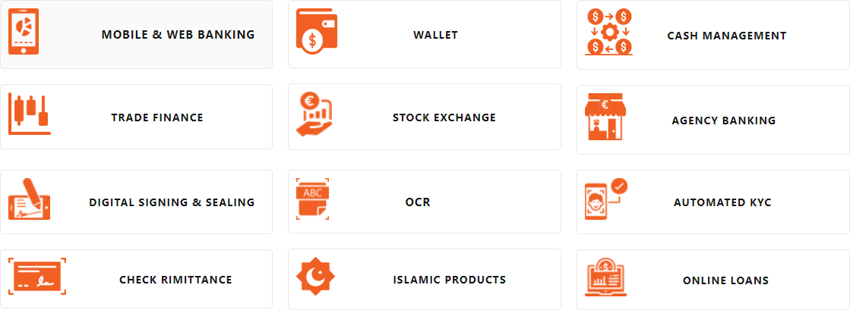

Figure 2 – Domaines d’activité d'Adria

Les sections ci-dessous servent à mieux expliquer ces services :

#### Mobile et web banking

C’est un package de solutions qui englobe tout le métier de la banque que ce soit coté client, backoffice ou administration pour tous type de canaux web et mobile ce package contient plusieurs services notamment création des comptes bancaire, consultation des comptes, effectuer tous type de virement que ce soit virements compte à compte, virements vers bénéficiaire, virements urgents, virements internationaux, virements immédiats, virements déférés et les virements permanents, demande chéquiers, demande carte, paiement factures, demande opposition sur cheque, demande opposition sur carte, recharge mobile, recharge carte, demande LCN etc.

#### M-Wallet

Adria Business & Technologie offre une solution mobile qui simplifie et sécurisé les opérations financières. En déposant de l’argent sur le mobile, on gagne du temps et on s’oublie les files d’attente en effectuant nos transactions où que nous soyons et quand le désire, directement depuis notre mobile.

#### Adria cash management

Adria Business & Technologie offre une solution mobile qui simplifie et sécurisé les opérations financières. En déposant de l’argent sur le mobile, on gagne du temps et on s’oublie les files d’attente en effectuant nos transactions où que nous soyons et quand le désire, directement depuis notre mobile.

#### Trade Finance

Adria Business & Technologie développe des solutions qui sécurise et accélère les transactions commerciales internationales entre les clients de la banque et leurs fournisseurs. Les clients peuvent initier, signer et suivre toutes vos opérations, aussi bien à l'import qu'à l'export.

### Technologies utilisées par la société

Les principales technologies utilisées sont regroupées dans le schéma ci-dessous :

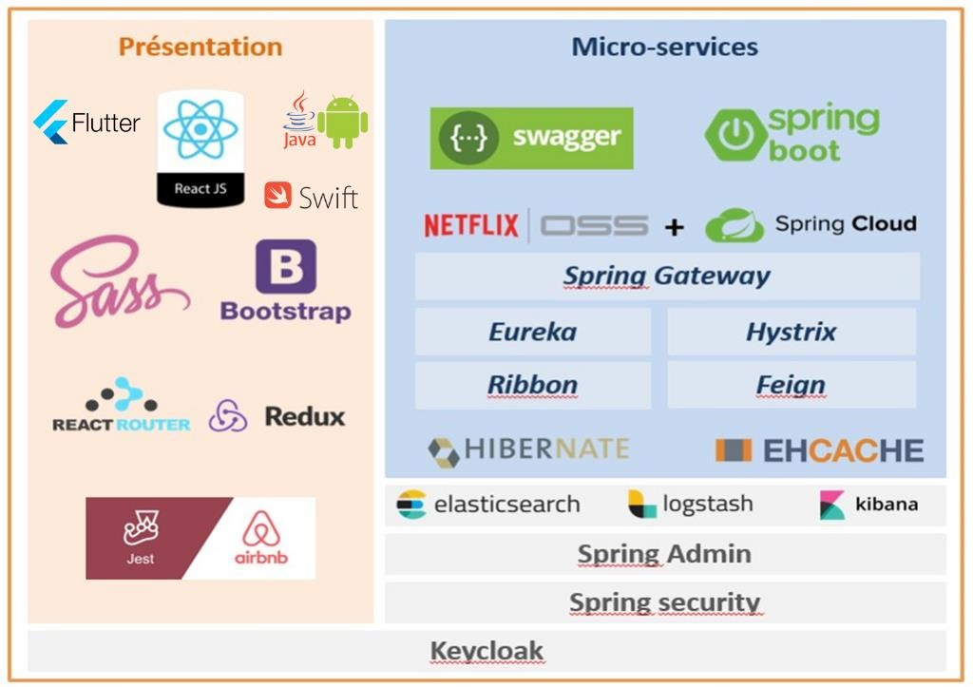

Figure 3 - Technologies utilisées par Adria

### Organigramme de la société

L’organigramme est une représentation de la structure interne et hiérarchique d’une entreprise. Il vise à donner une vision globale de la répartition des postes et des responsabilités dans une organisation.

La distribution des responsabilités au sein de la société **Adria Business & Technology** est comme suit :

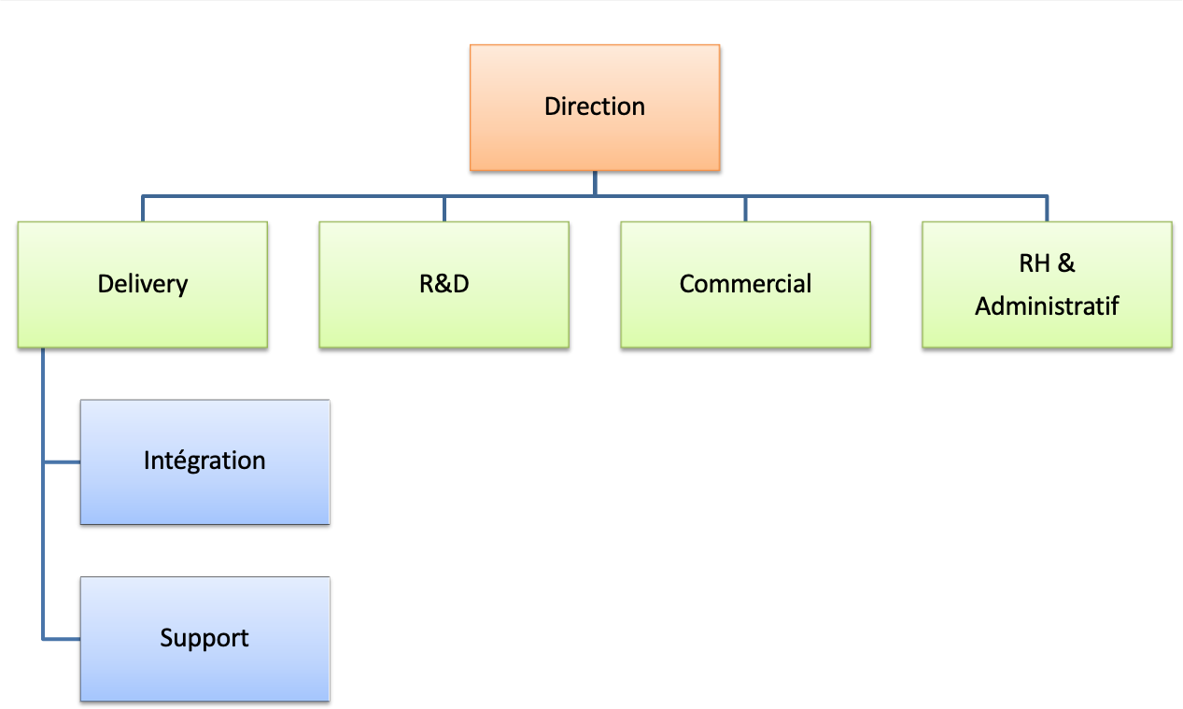

Figure 4 - Organigramme d'Adria

### Clients de Adria Business & Technology

Adria Business & Technology a noué des relations de partenariat stratégiques et solides avec les banques et les institutions financières en les fournissant des meilleures solutions.

Elle travaille avec des clients dans 20 pays en Afrique comme en Europe.

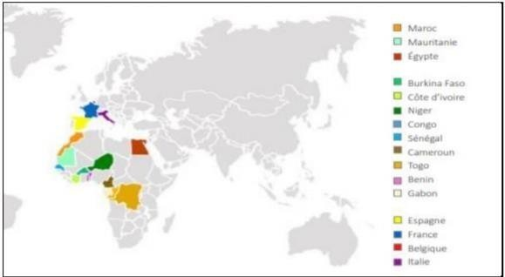

Figure 5 - Solutions Adria dans le monde

Les principaux clients de Adria Business & Technology sont dans la figure suivante :

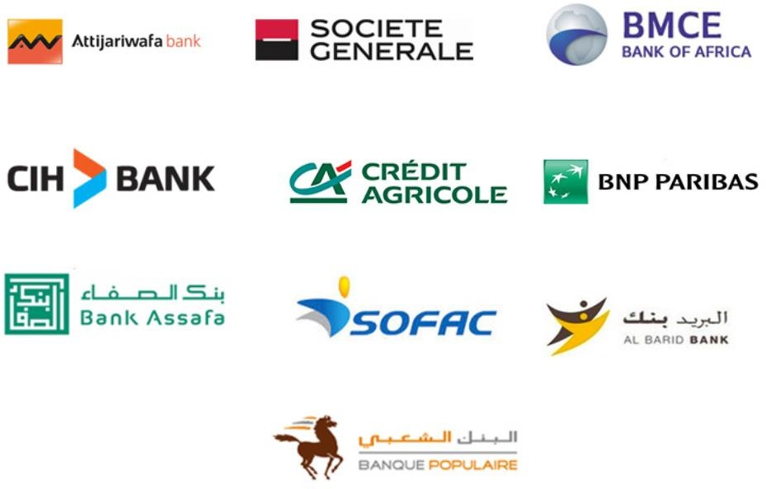

Figure 6 - Les clients d'Adria

### Fiche signalétique

La fiche signalétique représente la carte d’identité de la société. Le tableau suivant résume la fiche signalétique d’Adria :

**Tableau 1 - Fiche signalétique**

|  |  |
| --- | --- |
| **Nom de la société** | ***Adria Business & Technology*** |
| **Date de création** | *2013* |
| **Adresse** | *Shore 26 – 2e étage Casa Nearshore Park Casablanca, Maroc* |
| **Email** | [*contact@adria-bt.com*](mailto:contact@adria-bt.com) |
| **Téléphone** | *+212 615 13 37 34* |
| **Site web** | [*https://adria-bt.com/*](https://adria-bt.com/) |

|  |  |
| --- | --- |
| **Secteur** | *Technologie de l'informatique* |
| ***Type*** | *Société privée* |

### Conclusion

Ce chapitre a présenté une vision globale de la société où s’est déroulé le stage, à savoir sa description, son organigramme, ses clients et ses domaines de travail, ainsi qu’une fiche technique qui résume ses informations importantes. Dans le chapitre suivant, nous expliquerons le sujet principal du stage.

# Chapitre II. Présentation du cahier des charges

### Introduction

Dans ce présent chapitre nous allons présenter en détail la réalisation de notre module Trade fiance en discutant le cahier des charges qui contient toutes sortes d’éléments permettant d’expliciter précisément les exigences liées à notre projet (Objectifs de l’application, besoins fonctionnels et non fonctionnels …).

* 1. **Cahier des charges**

#### Description du contexte actuel

Les banques mondiales et locales soutiennent le commerce international par le biais d'une large gamme de produits qui aident leurs clients à gérer leurs paiements internationaux et les risques associés. Le terme "Trade Finance" est généralement réservé aux produits bancaires qui sont spécifiquement liés aux transactions commerciales internationales (exportations ou importations). Parmi ses produits en trouve Remise documentaire export qui est un moyen de paiement simple et efficace utilisé entre partenaires de confiance.

Qui offre aux exportateurs un moyen de paiement afin de garantir leur paiement par ses clients. La remise documentaire export est un moyen de paiement rapide, sécurisé et reconnu qui vous permettre de délivrer les marchandises qu’après paiement ou acceptation d’un effet client. Donc c’est un gage de sécurité, rapide et économique à mettre en œuvre.

Pour l’instant la solution Adria ne contient pas cette solution qui permet de créer et gérer les remises documentaires export.

#### Solutions envisagées

Les remises documentaires export sont indispensables pour les transactions internationales car elles garantissent que le paiement sera reçu. Ce sont des moyens de paiement apportant une certaine sécurité aux transactions commerciales internationales avec les partenaires de confiance. Il est donc essentiel d'ajouter cette solution qui permet de créer et gérer les remises documentaires export.

#### Spécifications fonctionnelles

Le module Trade finance est reparti sur plusieurs parties parmi elles la remise documentaire export qui contient les liens suivants :

* + - * Tableau de bord
      * Ouverture une remise documentaire standard
      * Création d'une remise directe
      * Modification
      * Transaction à compléter
      * Transaction à valider
      * Message à la banque
      * Historique

##### Login

L’accès à la solution Trade finance se fait à travers le lien extranet suivant : Pour s’authentifier, l’utilisateur doit :

* + - * + Renseigner les champs ‘’Username’’ et ‘’Password’’ Puis, cliquer sur le bouton ‘’Se connecter’’
        + Les préconditions nécessaires à l’authentification sur la solution Trade finance sont :

Existence d’un lien réseau, reliant le poste utilisateur au serveur hébergeant l’application.

Le client est authentifié sur l’application.

Le client possède un compte éligible auprès de la banque.

Le client dispose d’un contrat dans Adria.

L’utilisateur possède l’habilitation requise pour agir sur le module remise documentaire export.

##### Tableau de bord

Le tableau de bord est la fenêtre permettant au client de recevoir toutes les notifications issues de sa banque. Notamment :

* + - * + Notification suite à la création d’une remise export en sa faveur.
        + Notification suite au traitement d’une modification de la remise.
        + Notification suite au règlement d’une remdoc export.
        + Notification suite à l’envoi d’un message initié par la banque.

Le Tableau de bord est composé de deux onglets :

* + - * + Recherche des notifications : Permet au client de rechercher une notification précise en utilisant les critères de recherche mis à sa disposition.
        + Résultats de la recherche : Affiche les résultats de la recherche lancée par le client
        + Des raccourcis smart sont mis à la disposition du client pour réaliser une des actions suivantes :

Consulter le détail de la transaction : En cliquant sur ce bouton, le client pourra accéder au détail de la transaction.

Initier un message à la banque : En cliquant sur ce bouton, le client sera routé vers la page d’initiation d’un message à la banque.

##### Ouverture d'une remise documentaire export standard

La fonction Ouverture d’une remise standard permet au client d’initier une ouverture d’une remise documentaire export standard. Ladite ouverture peut être faite par le biais de 3 options :

* + - * + **Ouverture from scratch :** L’utilisateur sera amené à saisir l’ensemble des champs du masque de la saisie. Aucun champ ne sera pré-renseigné.
        + **Ouverture à partir d’un modèle :** L’utilisateur a la possibilité de créer un modèle et de l’enregistrer pour toute éventuelle réutilisation par la suite. Le modèle créé peut ainsi servir de Template, pour initier une nouvelle ouverture

d’une remise. Dans ce cas de figure, les champs du modèle préétabli seront repris sur le nouveau masque de saisie.

* + - * + **Ouverture à partir d’une remise existante :** Il est également possible à l’utilisateur d’initier une nouvelle remise sur la base d’une copie d’une EC existante. Dans ce cas de figure, les champs de la remise existante seront dupliqués sur la nouvelle remise à ouvrir.

Création d’un modèle d’une remise documentaire : le client pourra enregistrer le modèle crée

Sauvegarder une remise documentaire : la saisie en cours sera enregistrée. L’identifiant du système sera réservé à la saisie en cours. Le dossier sera mis dans la liste des transactions à compléter.

Soumettre une remise documentaire : la saisie faite par l’utilisateur sera contrôlée systématiquement en vérifiant si tous les champs obligatoires ont été renseignés. Si le contrôle est positif, le dossier sera mis sur la liste des transactions à valider.

##### Modification d’une remise documentaire :

* + - * + La fonction Modification d’une remise permet au client d’apporter une modification contractuelle sur la remise créée.
        + Le client aura ainsi la main en modification sur tous les champs de la remise détaillée sur l’événement Ouverture EC.
        + Les remises éligibles à une modification sont celles respectant les conditions suivantes :
        + La demande d’ouverture d’une remise export a été traitée par la banque.
        + Il n’existe pas une demande de modification non encore aboutie.
        + Une page de recherche de la remise à modifier est mise à la disposition du client pour rechercher la Remise à modifier. Plusieurs critères de recherches sont disponibles
        + Résultats de la recherche : Affiche les résultats de la recherche lancée par la banque.
        + Tous les champs du masque de saisie de la remise telle que détaillé dans la fonction Ouverture EC standard sont accessibles en modification. Ces champs peuvent être verrouillés en fonction du besoin.

##### Message à la banque *:*

* + - * + La fonction Message à la banque permet au client d’initier un message à sa banque en relation avec la référence de sa remise documentaire export.
        + Les dossiers des remises éligibles à l’envoi d’un message libre à la banque sont ceux satisfaisant la condition suivante :
        + La remise a été validée par la banque.
        + Plusieurs critères de recherches sont mis à la disposition de l’utilisateur en vue de retrouver la remise sur laquelle il souhaite envoyer un message
        + Résultats de la recherche : Affiche les résultats de la recherche lancée par la banque.
        + Des raccourcis smart sont mis à la disposition du client pour réaliser une des actions suivantes :

Consulter le détail de la transaction.

Initier un message à la banque.

##### Transactions à compléter

* + - * + La fonction Transaction à compléter permet au client de compléter les demandes et transactions mises à compléter.
        + Plusieurs critères de recherches sont mis à la disposition de l’utilisateur en vue de retrouver la transaction qu’il souhaite compléter
        + Résultats de la recherche : Affiche les résultats de la recherche lancée par le client.
        + Des raccourcis smart sont mis à la disposition du client pour réaliser une des actions suivantes :

Consulter le détail de la transaction.

Soumettre la transaction et la transmettre à la banque.

Modifier la transaction.

Rejeter la transaction

##### Transactions à valider

* + - * + La fonction Transaction à valider permet au client de valider et signer les demandes et transactions soumises pour signature. La demande n’est transmise à la banque que si elle est signée.
        + Plusieurs critères de recherches sont mis à la disposition de l’utilisateur en vue de retrouver la transaction qu’il souhaite valider :
        + Résultats de la recherche : Affiche les résultats de la recherche lancée par le client.
        + Des raccourcis smart sont mis à la disposition du client pour réaliser une des actions suivantes :

Consulter le détail de la transaction.

Signer la transaction et la transmettre à la banque.

Rejeter la transaction.

Accéder à la transaction pour vérification et signature.

#### Spécifications non fonctionnelles

Parmi les besoins non fonctionnels qui doivent être dans notre application dans le but de répondre aux critères suivants :

* **La rapidité du traitement** : En effet, vu le nombre important des transactions quotidiennes, il est impérativement nécessaire que la durée d’exécution des traitements s’approche le plus possible du temps réel.
* **La performance :** Notre application doit être avant tout performante c'est-à-dire à travers ses fonctionnalités, il doit répondre à toutes les exigences des usagers d’une manière optimale.
* **La convivialité :** Notre future application doit être facile à utiliser. En effet, les interfaces utilisateurs doivent être conviviales c'est-à-dire simples, ergonomiques et adaptées à l’utilisateur.
* **La confidentialité :** vu que les données manipulées par notre application sont critiques, nous devons garantir une sécurité optimale. Ainsi, les droits d’accès au système doivent être bien attribués, afin d’assurer la sécurité des données.

### II.3 Conclusion

Au cours de ce chapitre, j’ai présenté le cadre global de notre module Trade finance en discutant le cahier des charges qui contient toutes sortes d’éléments permettant d’expliciter précisément les exigences liées à notre projet.

# Chapitre III. Planification et

**méthodologie**

### Introduction

L’objectif de ce chapitre est l’identification et la planification du projet ainsi que l’organisation de la mise en œuvre et le choix méthodologique adopté.

### Planification du projet

Afin d’illustrer le processus de réalisation du projet, nous utilisons le diagramme de Gantt qui est un outil très efficace pour représenter visuellement l’état d’avancement des tâches données qui constituent le projet.

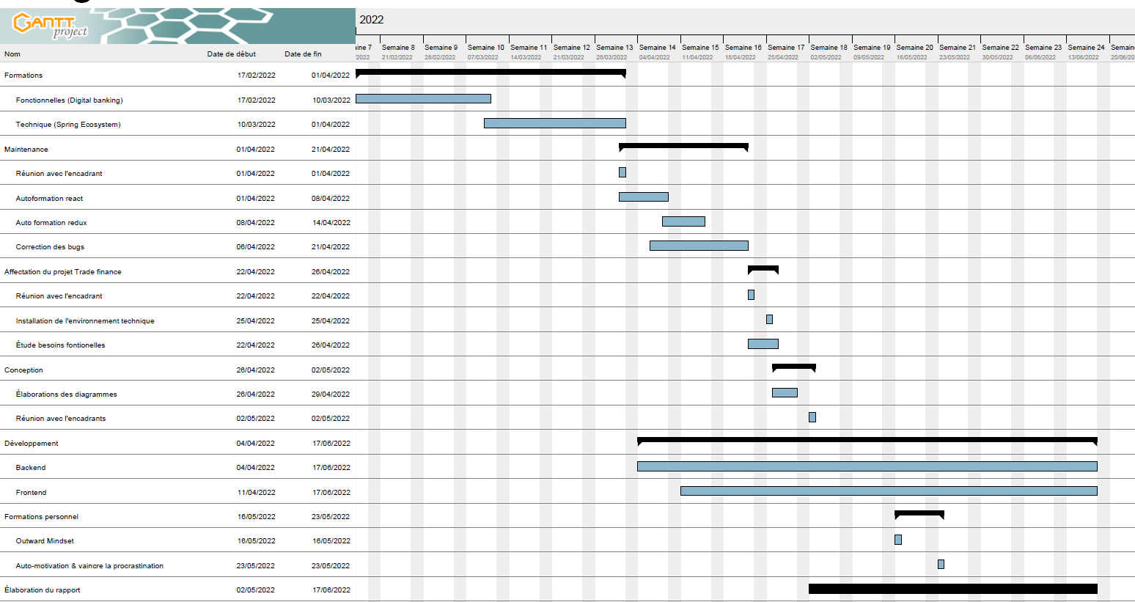La colonne gauche du diagramme énumère toutes les tâches à effectuer, et la ligne d'en-tête représente les unités de temps les plus adaptées au projet (jours, semaines, mois etc.)

Figure 7 - Diagramme de Gantt du Projet

#### Scrum

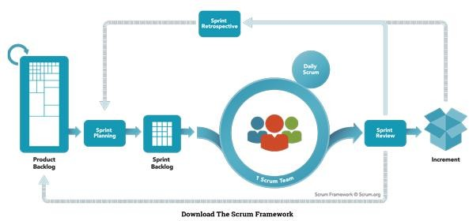Scrum est un Framework avec lequel les utilisateurs peuvent résoudre des problèmes d’adaptation complexes tout en proposant de manière productive et créative des produits de la plus haute valeur possible. C'est l'opposé d'une grande collection de composants obligatoires entrelacés. Scrum n'est pas une méthodologie. Scrum met en œuvre la méthode scientifique de l'empirisme. Scrum remplace une approche algorithmique programmée par une approche heuristique, dans le respect des personnes et l’auto-organisation, pour faire face à l’imprévisibilité et résoudre des problèmes complexes.

Figure 8 - Description de la méthode Scrum

#### Rôle Scrum

L'équipe Scrum est constituée d'un propriétaire de produit, de l'équipe de développement et d’un Scrum Master. Le modèle d'équipe de Scrum est conçu pour optimiser la flexibilité, la créativité et la productivité. Voici la définition de chacun entre eux :

* + - * **Product Owner (Directeur du produit)** : il s’agit du représentant officiel du client au sein d’un projet Scrum. Il est l’interlocuteur principal du Scrum Master et des membres de l’équipe. Il définit les besoins du produit et rédige les spécifications. Il peut se faire aider de responsables fonctionnels pour la rédaction des spécifications. Il est également chargé de définir et prioriser les user stories pour chaque sprint.
      * **Scrum Master (Meneur de l’équipe, facilitateur)** : il s’agit d’une personne chargée de veiller à la mise en application de la méthode et au respect de ses objectifs. Il ne s’agit pas d’un chef de projet, mais d’une personne chargée de lever les obstacles éventuels qui empêcherait l’avancement de l’équipe et du projet pendant les différents sprints.
      * **Développement Team (L’équipe) :** ce sont les personnes chargées de la réalisation du sprint et d’un produit utilisable en fin de sprint. Il peut s’agir de développeurs, architectes, personnes chargées de faire des tests fonctionnels. L’équipe s’adresse directement au client.

**Tableau 2 - Acteurs du projet et leur mission pour le projet Trade Finance**

|  |  |  |
| --- | --- | --- |
| Rôles SCRUM | Acteurs | Mission |
| **Product Owner** | Alae-Eddine TMOUCHE | Assurer la présentation des caractéristiques et des fonctionnalités du produit à développer et approbation du  produit à livrer |
| **Scrum Master** | Alae-Eddine TMOUCHE | Assurer globalement la Supervision de l'avancement du projet et des activités de l'équipe. Il assure également l'organisation des réunions et la bonne application de la méthode  AGILE. |
| **Développement Team** | Equipe des développeurs. | Réaliser des histoires utilisateurs.Elaborer des sprints. |

#### Jira

Jira est un outil de gestion de projet et de collaboration d'équipe qui nous permet d'organiser des équipes, des projets et des flux de travail, il a une apparence similaire à un tableau avec des notes autocollantes - les projets et les tâches peuvent être organisés en

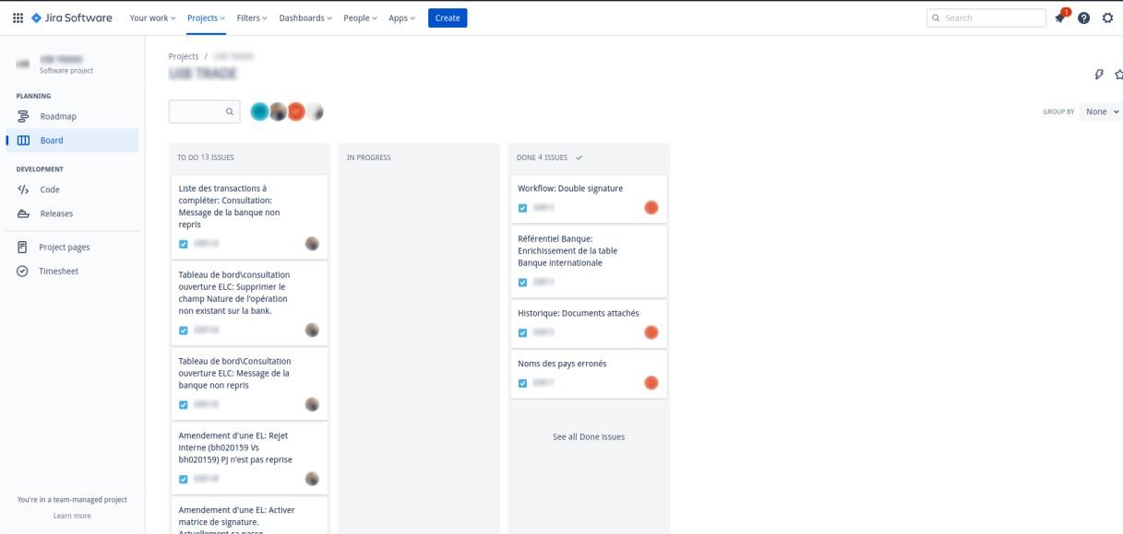colonnes et déplacés facilement pour indiquer le flux de travail, la propriété du projet et le statut. La popularité de Jira vient en grande partie de sa simplicité. Alors que les outils de gestion de projet traditionnels sont conçus pour les chefs de projet professionnels et utilisent des techniques complexes qui ne sont pas faciles à utiliser ou à comprendre, Jira met l'accent sur la facilité d'utilisation, la chose qui le rendre en premier choix

Figure 9 - dashboard jira

### Conclusion

Dans cette partie, j’ai présenté le planning adopté durant mon stage et la méthodologie de développement ce qui a été crucial pour le bon déroulement du projet.

# Chapitre IV. Conception Fonctionnelle

### Introduction

La conception est une étape nécessaire dans le cycle de vie de chaque projet informatique pour faciliter sa gestion et maintenir une documentation précise du code qui sera généré. À cestade tout ce qui concerne la mise en œuvre du système à développer doit être clarifiée afin defournir un modèle prêt à coder.

Dans ce chapitre, nous allons présenter notre analyse et notre conception basée sur l’étude faite dans le chapitre précédant. Pour ce faire, nous allons commencer par les diagrammes UML qui donnent une vue globale de l'application. Non seulement pour le client qui aura des précisions de sa future mais aussi pour le développeur qui l’utilise pour le développement des interfaces.

### Présentation de l’UML

UML, abréviation de Unified Modeling Language (langage de modélisation unifié), est un langage de modélisation normalisé composé d'un ensemble intégré de diagrammes, développé pour aider les développeurs à spécifier, visualiser, construire et documenter les artefacts des logiciels, ainsi que pour la modélisation d'entreprise et d'autres systèmes non logiciels. L'UML représente un ensemble de bonnes pratiques d'ingénierie qui ont fait leurs preuves dans la modélisation de systèmes importants et complexes. L'UML est une partie très importante du développement de logiciels orientés objet et du processus de développement logiciel. L'UML utilise principalement des notations graphiques pour exprimer la conception de projets logiciels. L'utilisation de l'UML aide les équipes de projet à communiquer, à explorer les conceptions potentielles et à valider la conception architecturale du logiciel

### Diagrammes UML

#### Les acteurs et leurs rôles

Un acteur est une entité externe qui interagit avec le système. En réponse à l'action d'un acteur, le système fournit un service qui correspond à son besoin. Les acteurs peuvent être classés (hiérarchie). Pour notre l’acteur c’est l’Abonné (client).

**Tableau 3 - Les acteurs et leurs rôles**

|  |  |
| --- | --- |
| **Acteur** | **Rôles** |
| **Abonné (Client)** | * Créer rune remise documentaire export. * Gérer les transactions à compléter. * Gérer les transactions à valider * Consulter historiques. |

#### Diagramme de cas d’utilisation

Le diagramme de cas d’utilisation permet de déterminer les possibilités d'interférence entre le système et les acteurs, c'est-à-dire déterminer toutes les fonctionnalités que doit fournir le système. Il permet aussi de délimiter ce dernier.

* + - * Chaque usage effectué par les acteurs est représenté par un cas d'utilisation.
      * Chaque cas d'utilisation symbolise une fonctionnalité qui leur est offerte afin d’engendrer le résultat attendu.
      * Le diagramme de cas d'utilisation décrit l'interaction entre le système et l'acteur en déterminant les besoins de l'utilisateur et tout ce que doit faire le système pour l'acteur.
      * Les acteurs toute entité externe qui interagissent avec le système.

Les cas d’utilisations essentiels dans ce micro-service sont :

##### Ouverture remise documentaire export

Consiste d’initier une ouverture d’une remise documentaire export standard par le biais de 3 options :

* + - * + Ouverture from scratch
        + Ouverture à partir d’un modèle
        + Ouverture à partir d’un remDoc existant

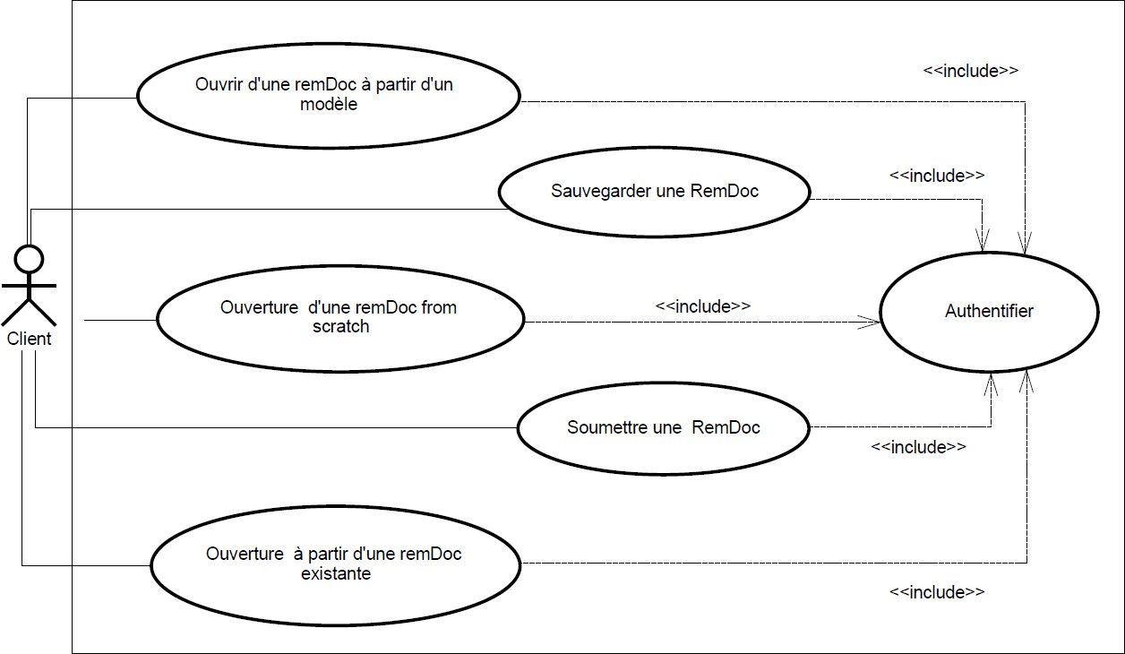

Figure 10 - diagramme use case « ouverture remDoc »

##### Transaction à compléter

Permet au client de compléter les demandes et transactions mises à compléter et effectuer les actions suivantes :

* + - * + Consulter le détail d’une transaction.
        + Soumettre une transaction et la transmettre à la banque.
        + Rejeter une transaction
        + Modifier une transaction

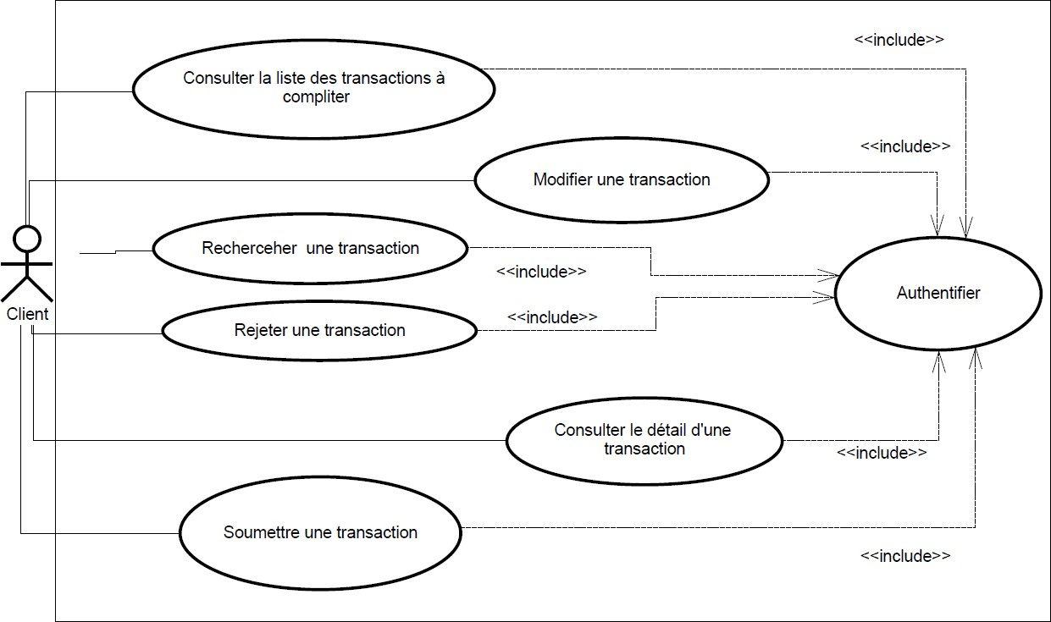

Figure 11 - diagramme use case « Transaction à compléter »

##### Transaction à valider

Permet au client de valider et signer les demandes et transactions soumises pour signature et effectuer les actions suivantes :

* + - * + Consulter le détail d’une transaction à valider.
        + Signer une transaction.
        + Rejeter une transaction

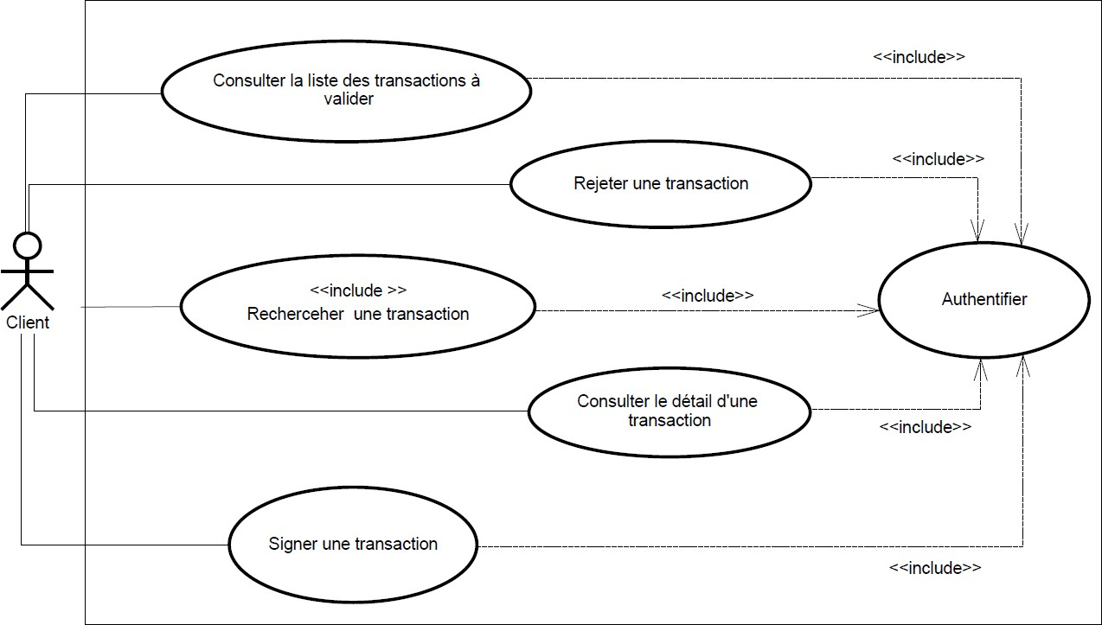

Figure 12 - diagramme use case « Transaction à valider »

#### Diagramme de séquences

Les diagrammes de séquence sont la représentation graphique des interactions entre les acteurs et le système selon un ordre chronologique dans la formulation UML. Le diagramme de séquence permet de cacher les interactions d’objets dans le cadre d’un scénario d’un diagramme des cas d’utilisation. Dans un souci de simplification, l’acteur principal est représenté à gauche du diagramme, et les acteurs secondaires éventuellement à droite du système. Le but étant de décrire comment se déroulent les actions entre les acteurs ou objets. La dimension verticale du diagramme représente le temps, permettant de visualiser l’enchainement des actions dans le temps. Les périodes d’activité sont symbolisées par des rectangles, et ces objets dialoguent par le biais de messages.

En ce qui suit-on présentera quelques diagrammes de séquences relatifs aux cas d’utilisations présentées

##### Ouverture from Scratch

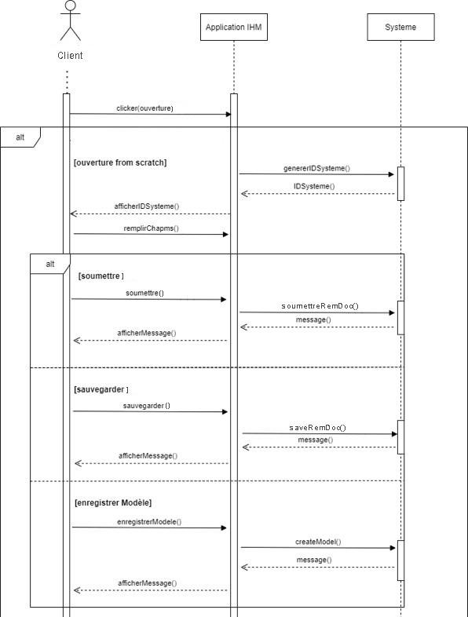

Figure 13 - diagramme de séquence « ouverture remDoc from scratch »

##### Ouverture avec model

Figure 14 - diagramme de séquence « ouverture remDoc à partir d’un modèle ou remDoc existante

##### Transactions à compléter

Figure 15 - diagramme de séquence « Transaction à compléter »

##### Transactions à compléter

Figure 16 - diagramme de séquence « Transaction à valider »

#### Diagramme de classe

Le diagramme de classe est un diagramme statique. Il représente la vue statique d'une application. Il décrit les attributs et les opérations d'une classe ainsi que les contraintes imposées au système. Les diagrammes de classes sont largement utilisés dans la modélisation des systèmes orientés vers l'objet car ils sont les seuls diagrammes UML, qui peuvent être mappés directement avec des langages orientés objet.

* + - * La figure suivante présente le diagramme de classes du Trade finance :

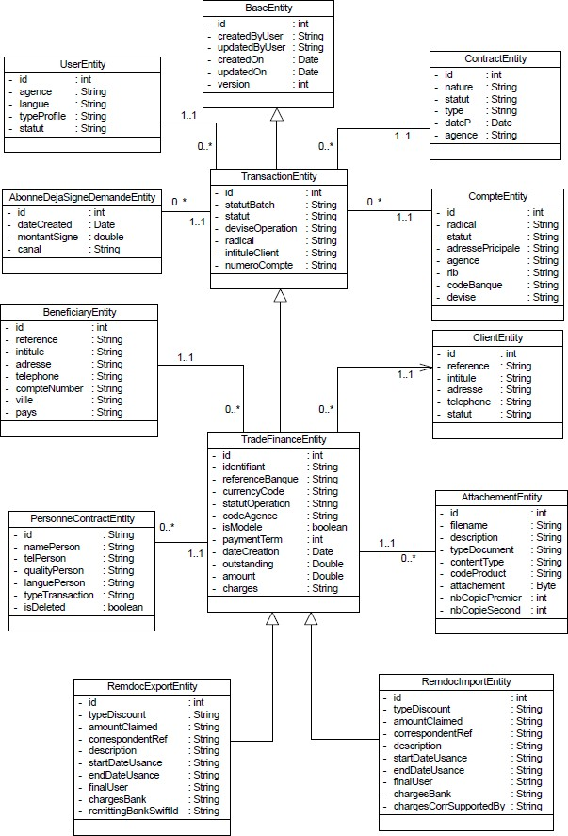

Figure 17 - diagramme de classe Trade finance

### Conclusion

Ce Chapitre a été consacré à la partie modélisation du système en se basant sur les spécifications détaillées par le métier. Dans le prochain chapitre nous aborderons la partie technique qui présente les architectures implémentées et les techniques choisies pour le développement du projet.

# Chapitre V. Conception

**Technique**

### Introduction

Avant de modéliser l’application et l’écriture du code, il est à noter que le choix des techniques de l’environnement du travail et des outils à utiliser a été fait via un benchmark avec les responsables métiers ainsi que des études techniques afin de gagner en manière d’efficacité, de maintenabilité, de rapidité et de performance. Dans ce chapitre, nous allons mettre en exergue les architectures techniques et applicatives, les langages, les logiciels et les outils utilisés dans notre projet.

### Architecture du Projet

#### Architecture frontend

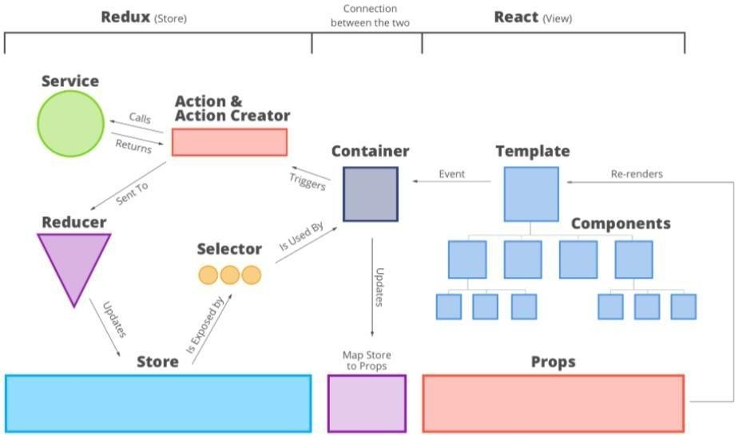La partie Front end Web est une application de type Signe Page Application basée sur ReactJS avec une architecture de State Management basée sur Redux

Figure 18 - Architecture frontend

La figure ci-dessus représente les différentes parties qui composent le projet Frontend, chacune joue un rôle très spécifique. Les services, les actions les réducteurs et les sélecteurs appartiennent à "Redux". Les Template et les composants appartiennent à "React". Le conteneur est une pièce qui leur permet d'être librement couplés ensemble. Cela permet au "Redux Store" et à la vue de pouvoir changer et grandir indépendamment l'un de l'autre. Définissons chaque partie individuellement afin de bien comprendre le schéma :

* + - * **Components :** il s'agit d'un modèle, c'est un ensemble de code qui utilise des propriétés et peut appeler d'autres composants et leur donner des propriétés (Props).
      * **Props :** ils représentent les propriétés et sont utilisés pour transmettre des données d'un composant à un autre.
      * **Template :** il s'agit simplement d'un composant, sauf que c’est un type spécial de composant qui fait des choses plus spécifiquement que les composants inférieurs.
      * **Container :** Le conteneur est la partie qui relie "React" au "Redux". Autrement dit, c’est un composant React connecté à un "Redux Store".
      * **Actions :** Les actions sont la seule source d'informations pour Redux Store", il transporte une les informations de l’application à stocker. Les actions sont des objets JavaScript simples qui doivent avoir un attribut type pour indiquer le type d'action effectuée.
      * **Reducer :** c’est une fonction qui détermine les changements d'état d'une application. Il utilise l'action qu'il reçoit pour déterminer ce changement. Redux s'appuie fortement sur les fonctions de réduction qui prennent l'état précédent et une action afin d'exécuter l'état suivant.
      * **Redux Store :** c’est l'endroit où Redux stocke les données, les données sont mappées aux "Props" que React affiche via les composants. Il s’agit d’un conteneur d'état qui contient l'état de l'application.

#### Architecture backend

Notre Projet est basé sur une architecture micro-service qui est présentée dans la figure ci-dessous

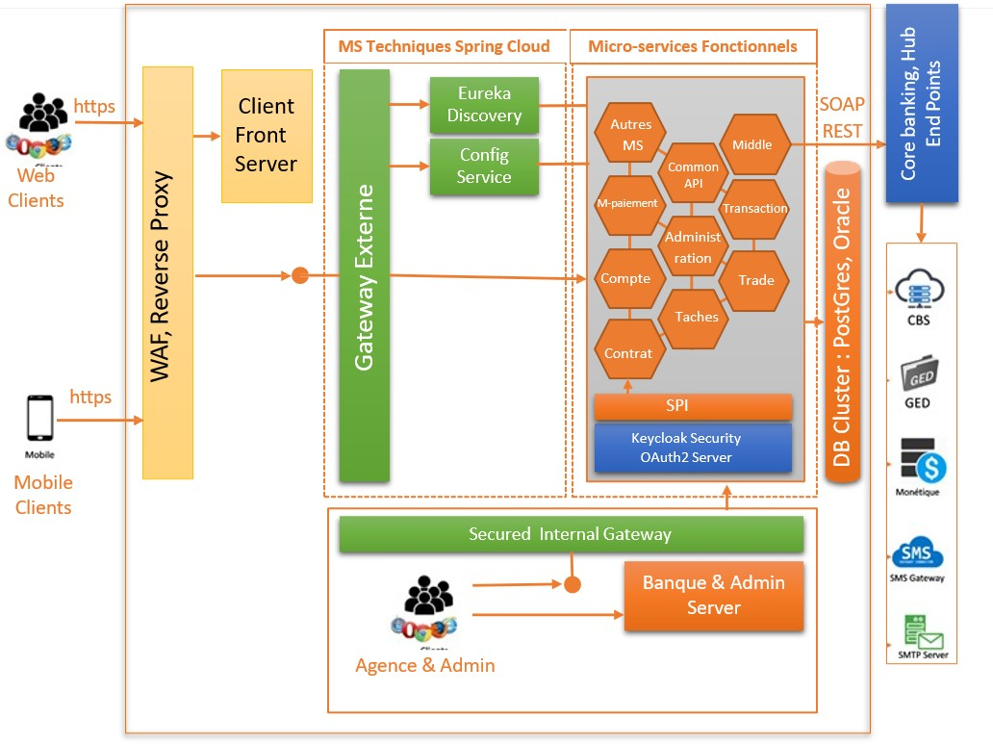

Figure 19 - Architecture backend

* + - * Le projet est développé en J2EE avec une architecture microServices qui se base principalement sur Spring Cloud et Netflix OSS.
      * La partie Web est développée autour de React JS (la dernière version) avec des tests unitaires en Jest & airbnb.
      * L’interaction entre la partie Front end et la partie Back end (Gateway) se fait via une communication REST sécurisée HTTPS
      * L’ensemble des micro-services implémentant le besoin fonctionnel de l’application, sont basés sur SpringBoot
      * Tous les micro-services utilisent une même base de données commune.
      * Le modèle des entités Métiers du noyau de l’application est partagé dans tous les micro-services à travers un module séparé « AdriaCommon API »
      * La communication entre le Front end et le Back end est en RestFull via la Gateway (Spring Gateway).
      * La communication entre les micro-services se fait d’une manière synchrone en mode Restfulavec Open Feign.
      * Le mécanisme d’orchestration des micro-services est basé sur SpringCloud.
      * La persistance des données se fait via Spring Data & Hibernate JPA.
      * Le système d’authentification est basé sur le standard OAuth2 et OpenIdConnectavec Keyclock.
      * Les batchs sont développés par le Framework Spring Batch.

#### Architecture du micro service Trade finance

Le schéma suivant met en œuvre l’architecture du micro-service Trade finance

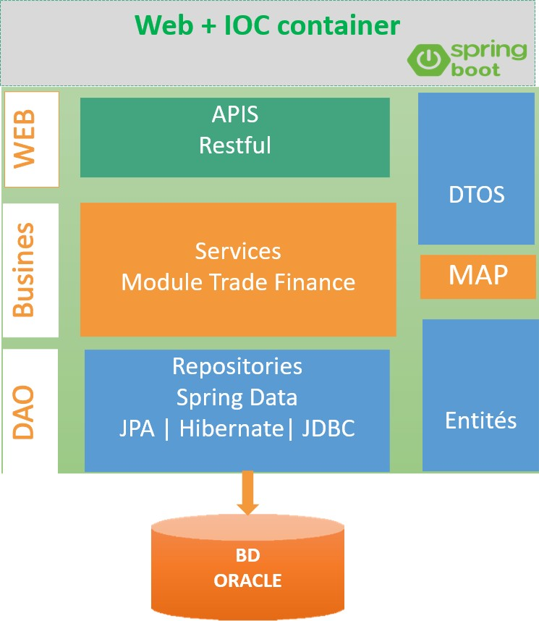

Figure 20 - Architecture du micro service Trade finance

* + - * **La couche accès aux données (DAO) :** qui permet d’interagir avec la base de données.
      * **La couche métier (Services) :** qui permet de mettre en œuvre les besoins métier de l’application.
      * **La couche web (API) :** dans laquelle nous avons réalisé des API Restful qui concernent la gestion de différents modules (fournisseurs, achats, factures…). Ces Api sont utilisés pour communiquer avec le backend principal et les autres micro-services.

#### Sécurité

Notre Projet est basé sur une architecture micro-service qui est présentée dans la figure ci-dessous

* + - * **Gestion des accès :** L’accès à l’application peut s’intégrer à la solution d’authentification globale de la banque afin de permettre un login et mot de passe unique pour les clients.
        + Le durcissement du mot de passe est paramétrable dans la console administration.
        + L’algorithme de hachage utilisé au niveau de Adria est le SHA-512.
        + Une déconnexion automatique de l’utilisateur est effectuée en cas d’inactivité au-delà d’un certain seuil (paramétrable).
        + Le nombre de tentatives erronées maximal est paramétrable sur la console administration. Passé ce seuil, l’accès de l’abonné concerné est bloqué.
      * Traçabilité : La console Administration dispose d’un module dédié à la piste d’audit Cross Canal permettant de tracer les différentes transactions effectuées aussi bien par le client que par la banque et ce au niveau des différents canaux. Les informations restituées sur cette piste d’audit sont :
        + Canal utilisé,
        + Code utilisateur ou client,
        + Date exacte,
        + Transaction utilisée (Connexion, ouverture de Credoc, validation d’ouverture…),
        + Adresse IP du poste de travail
      * Pour chaque nouvelle connexion ou tentative de connexion des alertes mails peuvent être envoyées aux clients.
      * Configuration du WAF à faire pour afficher l’adresse IP publique (affichage graphique possible)
      * **Sécurité des échanges :** Les flux d’échange utilisés par les différents composants Adria sont compatibles SSL et https.
        + SSL se plaçant entre la couche application et la couche transport, cela permet d'assurer la confidentialité, l'authentification et l'intégrité des données lors des communications.
        + Les algorithmes de cryptage et de hachage : SHA-512 avec cryptage minimum 1.2 avec une la clé de signature de 2048 bits

### Outils de développement

#### IDE

IntelliJ IDEA également appelé « IntelliJ », « IDEA » ou « IDJ » est un environnement de développement intégré destiné au développement de logiciels informatiques reposant sur la technologie Java. Il est développé par JetBrains.

Visual Studio Code est un éditeur de code extensible développé par Microsoft pour Windows, Linux et macOS2. Dans le Stack Overflow 2019, Visual Studio Code a été classé comme l'outil d'environnement de développement le plus populaire, avec 50,7 % des 87 317 répondants déclarant l'utiliser.

Gantt Project est un logiciel libre de gestion de projet écrit en Java, ce qui permet de planifier un projet à travers la réalisation de diagrammes de Gantt ainsi que des diagrammes de ressources et des réseaux PERT.

#### Framework

Pour la partie back end le choix s’est porté sur Spring, un Framework java très populaire en entreprise, réputé facile d’utilisation et se basant sur des principes qui permettent d’automatiser le code technique et déléguer certaines tâches au Framework tel l’injection de dépendances, la persistance de données et la gestion de beans. Il possède notamment une communauté importante, ce qui nous donne la possibilité de trouver rapidement une réponse en cas de doute.

JUnit est un Framework de test unitaire pour le langage de programmation  Java, créé par Kent Beck et Erich Gamma. JUnit définit deux types de fichiers de tests. Les 40 TestCase sont des classes contenant un certain

nombre de méthodes de tests. Un TestCase sert généralement à tester le bon fonctionnement d'une classe

ReactJS : c’est une bibliothèque JavaScript open-source qui est utilisée pour construire des interfaces utilisateur spécifiquement pour des applications monopage (SPA). Elle est utilisée pour gérer la couche d'affichage desapplications web et mobiles. React nous permet également de créer des composants d'interface utilisateur réutilisables

Redux : C’est une implémentation dérivée de Flux. Ça permet de créer un Store qui contient un état, réagit à des actions dispatchées, et auquel on peut souscrire pour être notifié des changements. Il permet également l’ajout demiddlewares, qui peuvent en quelque sorte pré-process les actions. Redux part de plusieurs principes fondamentaux :

* + - * Il offre un seul et même container pour tout le state d’une application. C’est -à- dire que celui-ci va être géré au même endroit.
      * Le state ne peut être modifié. Chaque changement que nous opérerons se concrétise par la création d’un nouvel objet state reprenant l’ancien et en y apportant des modifications.
      * Chaque changement est décrit par une action. Les components ne connaissent pas la façon dont le state va changer. Ils envoient seulement une action qui décrit le changement à effectuer.

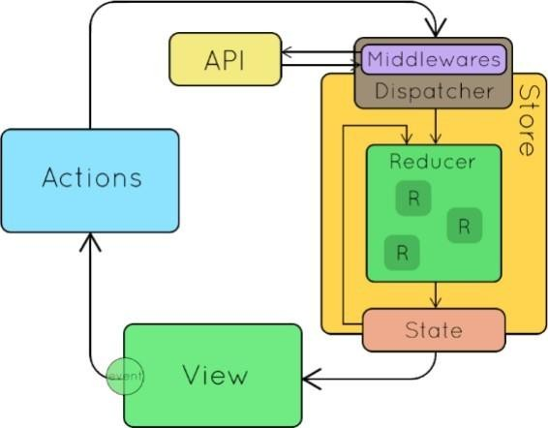

Figure 21 - redux workflow

React-i18next : est un puissant cadre d'internationalisation pour React / React Native qui est basé sur i18next. Le module fournit de multiples composants, par exemple pour assurer que les traductions nécessaires sont chargées ou quevotre contenu est rendu lorsque la langue change.

Webpack : est un outil qui permet de morceler le code sous forme de modules qui seront ensuite fusionnés en un seul fichier par Webpack comme il le montre la figure. Il dispose, en plus, d’un système de "loaders" qui vont permettred’inclure de nouveaux types de fichiers ou d’appliquer des transformations spécifiques

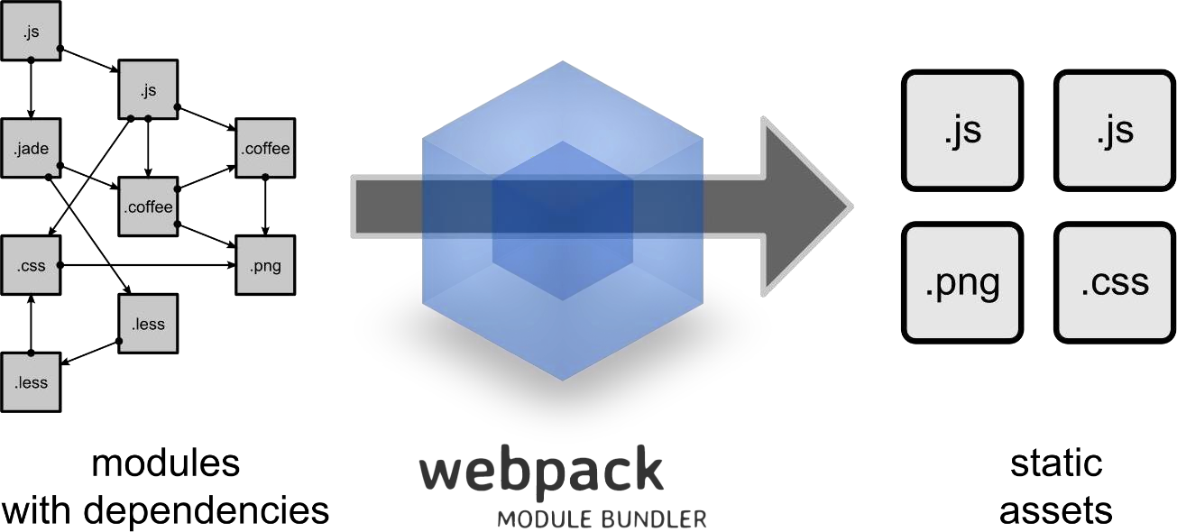

Figure 22 - Webpack module bundle

Bootstrap : est un Framework destiné aux applications web. Développé par Twitter et distribué sous licence Apache 2, c'est un outil à considérer lors du

développement rapide d'applications web

#### Langages

Java est un langage de programmation qui a été créé en 1995 par James Gosling et Patrick Naughton, deux employés de Sun Microsystems. Depuis 2009, il est édité par la société Oracle. C’est un langage informatique qui s’inspire du langage C++. La dernière version date du 20 octobre 2020. La version 11 est sortie le 25 septembre 2018.

JavaScript : JavaScript est un langage de programmation de scripts principalement employé dans les pages web interactives mais aussi pour les serveurs avec l'utilisation (par exemple) de Node.js ECMA Script (ES6) est un ensemble de normes concernant les langages de programmation de type script et standardisées par Ecma International dans le cadre de la spécification ECMA-262. Il s'agit donc d'un standard, dont les spécifications

sont mises en œuvre dans différents langages de script, comme JavaScript ou Action Script. C'est un langage de programmation orienté prototype

CSS : Les feuilles de style en cascade, généralement appelées CSS Cascading Style Sheets) forment un langage informatique qui décrit la présentation des documents HTML et XML.

HTML : HyperText Markup Language, sa dernière version HTML5, est le langage de balisage conçu pour représenter les pages web. Il est souvent utilisé conjointement avec le langage de programmation JavaScript et des feuilles de style en cascade (CSS), il s'agit d'un format ouvert

SASS : C’est un langage dynamique de génération de feuilles de style en cascade initialement développé par Hampton Catlin et Nathalie Weizenbaum. Sass est un préprocesseur CSS. C'est un langage de description compilé en CSS. SassScript est un langage de script pouvant être utilisé à l’intérieur du code Sass. Deux syntaxes existent. La syntaxe originale, nommée « syntaxe indentée », est proche de Haml. La nouvelle syntaxe se nomme SCSS. Elle a un formalisme proche de CSS

#### Serveur et système de gestion de base de données (SGBDR)

Oracle Database (commonly referred to as Oracle DBMS, Oracle Autonomous Database, or simply as Oracle) is a multi-model database management system produced and marketed by Oracle Corporation.

#### Autres outils

Bitbucket est un service de gestion de référentiel Git spécialement développée pour les équipes professionnelles. Le hub central pour gérer tous les référentiels de git collabore sur le code source et guide tout au long du

cycle de développement logiciel. C'est une section de la famille Atlassian avec des outils tels que Confluence, Jira et d'autres pour aider les

équipes techniques à explorer tout le potentiel. Le déploiement de Bitbucket se fait en trois options différentes. Il s'agit du cloud Bitbucket, du centre de données Bitbucket et du serveur Bitbucket..

PowerAMC ’est un outil de conception informatique qui peut élaborer plusieurs modèles de données et rétro générer des codes dans divers langages de programmation. Supportant la conception suivant la méthode Merise et UML

Swagger est un projet open source utilisé pour décrire et documenter les API RESTful. Il est indépendant du langage et est extensible dans de nouvelles technologies et protocoles au-delà de HTTP.

Insomnia permet de construire et d’exécuter des requêtes HTTP, de les  stocker dans un historique afin de pouvoir les rejouer, mais surtout de les

organiser en Collections. Cette classification permet notamment de

### Conclusion

Afin de réaliser notre projet, nous avons fait usage de différentes technologies open source qui n’ont pas été choisies au hasard, mais qui viennent après plusieurs études et analyses. Nous avons opté finalement pour le Framework Spring afin de réaliser la partie backend et React pour la partie frontend

# Chapitre VI. Présentation de

**l’application**

### Introduction

Après avoir détaillé l’architecture technique et conceptuelle du projet, nous allons voir la phase de mise en œuvre qui consiste à donner une idée générale sur la réalisation de l'application.

### Implémentation

#### Login

L’accès à la solution Trade finance nécessite une authentification par l’utilisateur pour s’authentifier, l’utilisateur doit :

* + - * Renseigner les champs ‘’Username’’ et ‘’Password’’
      * Puis, cliquer sur le bouton ‘’Se connecter’’

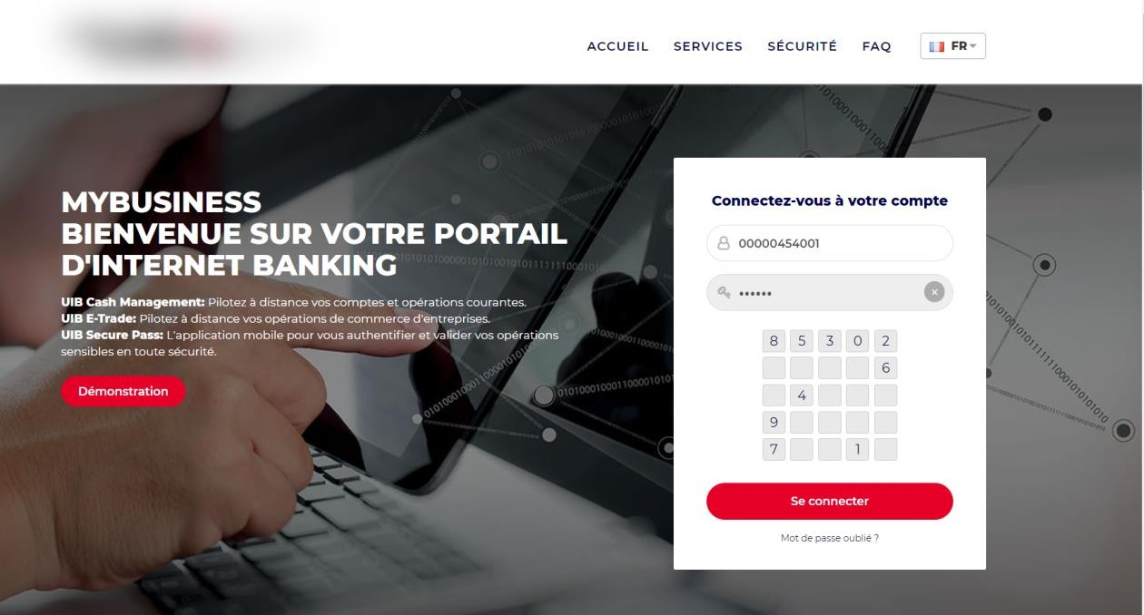

Figure 23 - login

#### Accès aux ressources Trade finance

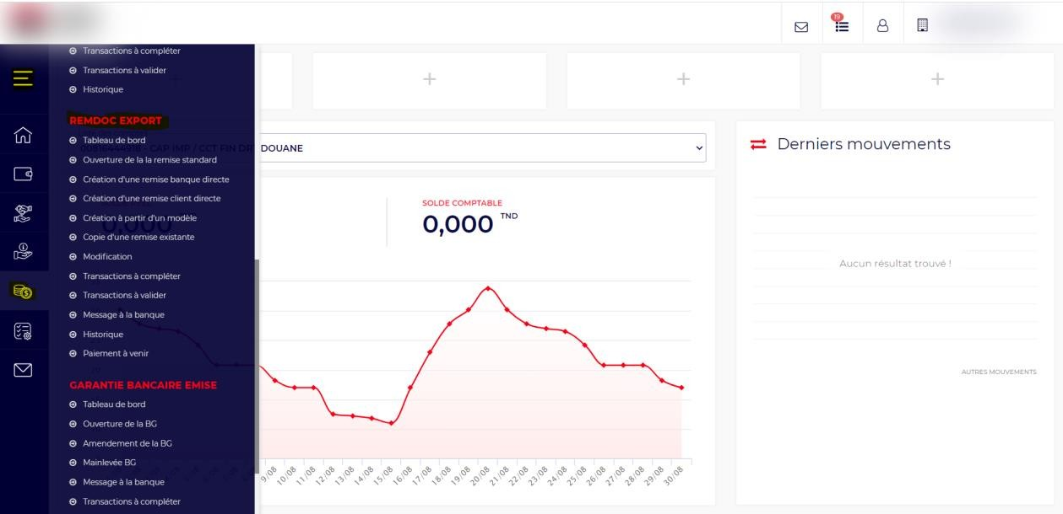Pour Accéder aux ressources Trade finance, il faut cliquer sur le menu puis Trade finance.

Figure 24 – dashboard Trade finance

#### Créer une remise from scratch

Pour créer une remise documentaire export l’utilisateur sera amené à saisir l’ensemble des champs du masque de la saisie de toutes les sections puis cliquer sur sauvegarder ou soumettre cette action nécessite que les champs obligatoires soient remplis.

##### Détails généraux

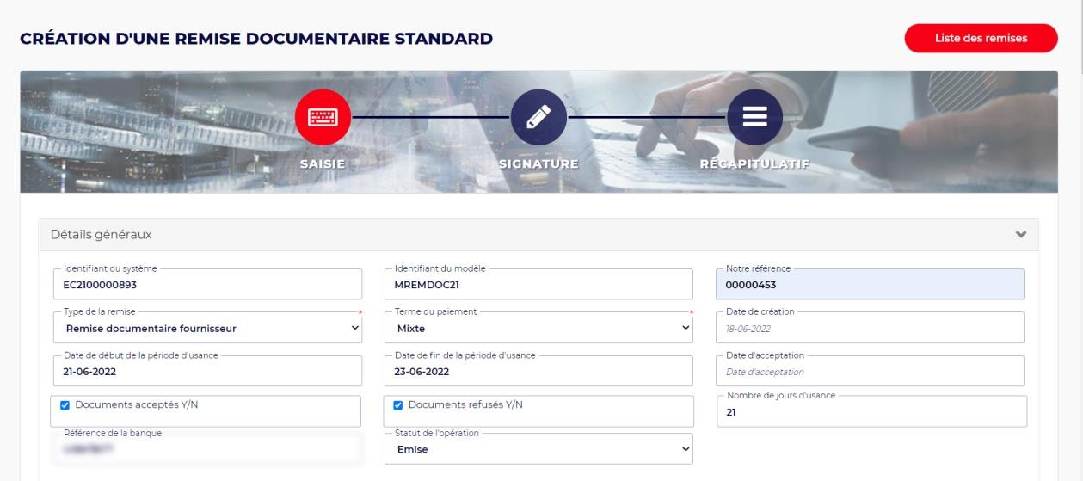

Figure 25 - Détails généraux

##### Les informations du Tireur

Figure 26 - Informations du Tireur

##### Les informations du Tiré

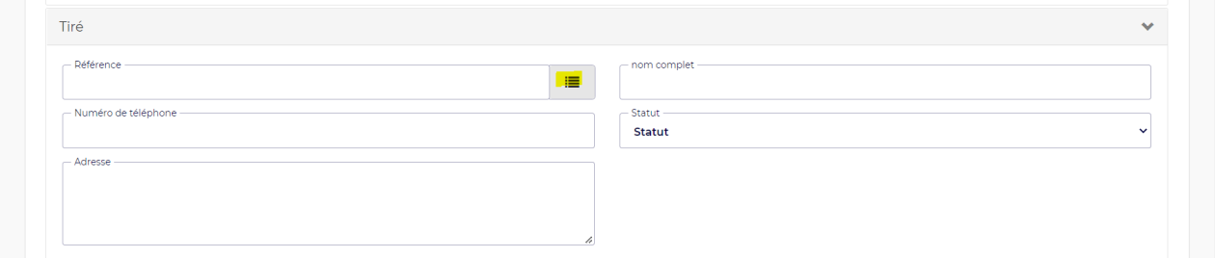Dans cette section on peut insérer ou choisir un bénéficiaire en cliquant sur référence

Dans ce popup on peut chercher et choisir un bénéficiaire

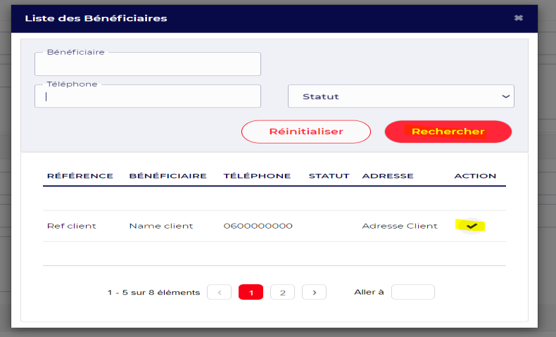

Après le choix du bénéficiaire les champes seront remplit systématiquement

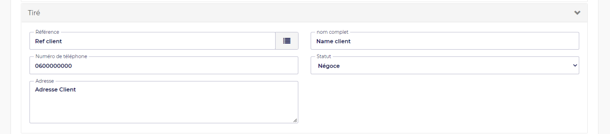

Figure 27 - Informations du Tiré

##### Détails du montant

Figure 28 - Détails du montant

##### Banque présentatrice

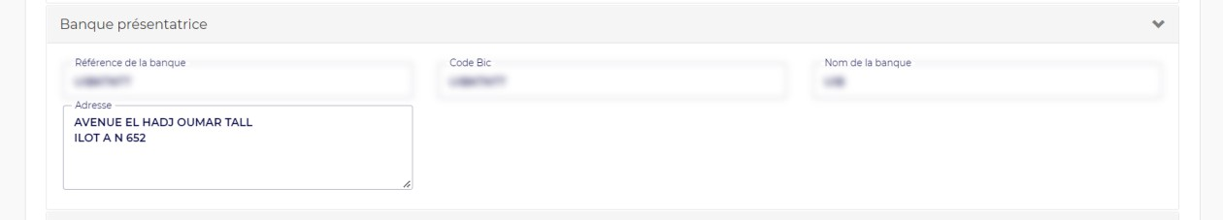Les champs de la banque présentatrice seront remplit systématiquement par les données de la banque du client

Figure 29 - Banque présentatrice

##### Banque remettante

Dans cette section on peut choisir une banque en cliquant sur code Bic

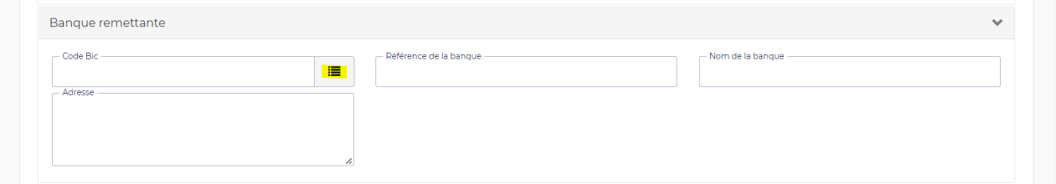

Dans ce popup en peut chercher et choisir une banque

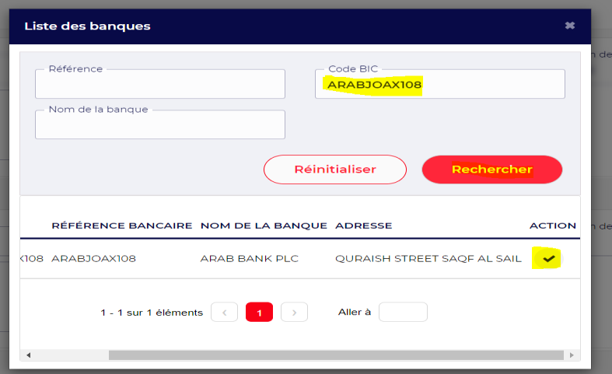

Après le choix de la banque les champes seront remplit systématiquement

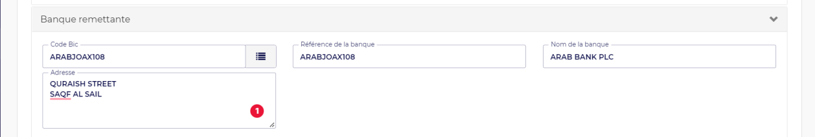

Figure 30 - Banque remettante

##### Détails du transport

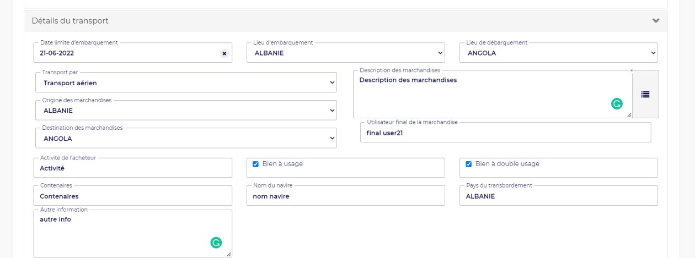

Figure 31 - Détails du transport

##### Détails documents

Dans cette section on peut insérer une aux plusieurs détails sur les documents

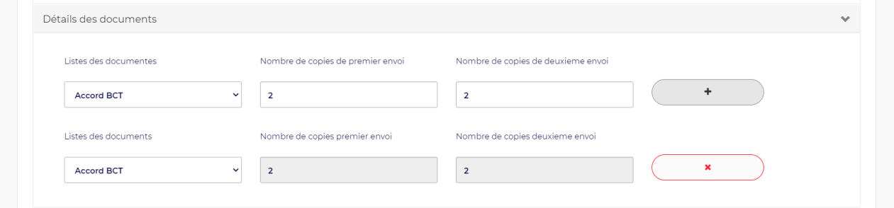

Figure 32 - Détails documents

##### Documents attachés

Dans cette section on peut insérer un aux plusieurs documents

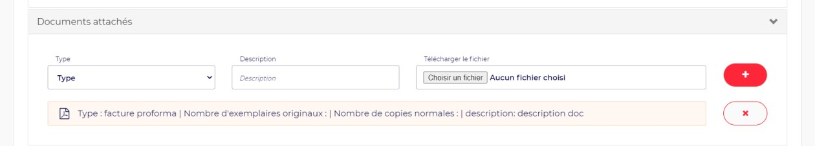

##### Figure 33 - Documents attachés

* + - 1. **Instructions pour la banque**

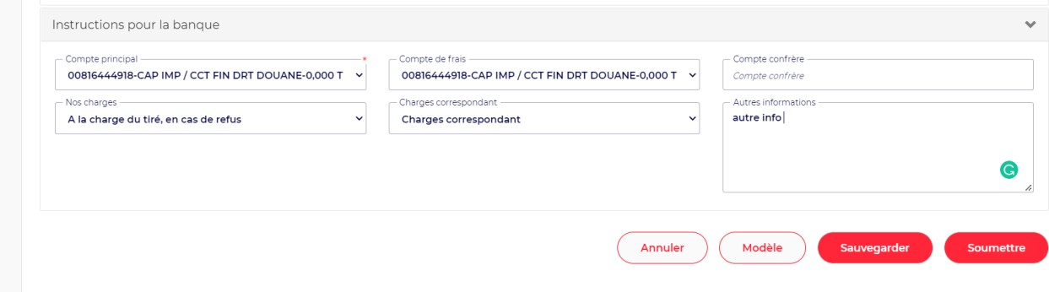

Figure 34 - Instructions pour la banque

En fin on clique sur sauvegarder pour sauvegarder cette remise ou sur soumettre cette remise.

#### Liste des remises à soumettre

Apres la création d’une remise on rédigera vers la liste des transactions à compléter dans cette interface il y a deux sections :

* + - * Une section pour rechercher les remises créées avec plusieurs critères
      * Un tableau contient les informations des tous les transactions à compléter avec les actions suivantes :
        + Consulter le détail d’une transaction.
        + Soumettre une transaction.
        + Modifier une transaction.
        + Rejeter une transaction

##### Listes des transactions

Figure 35 - Listes des transactions

##### Le détail d’une transaction

Figure 36 - Détail d’une transaction

##### Modifier une transaction

Figure 37 - Modifier une transaction

##### Rejeter une transaction

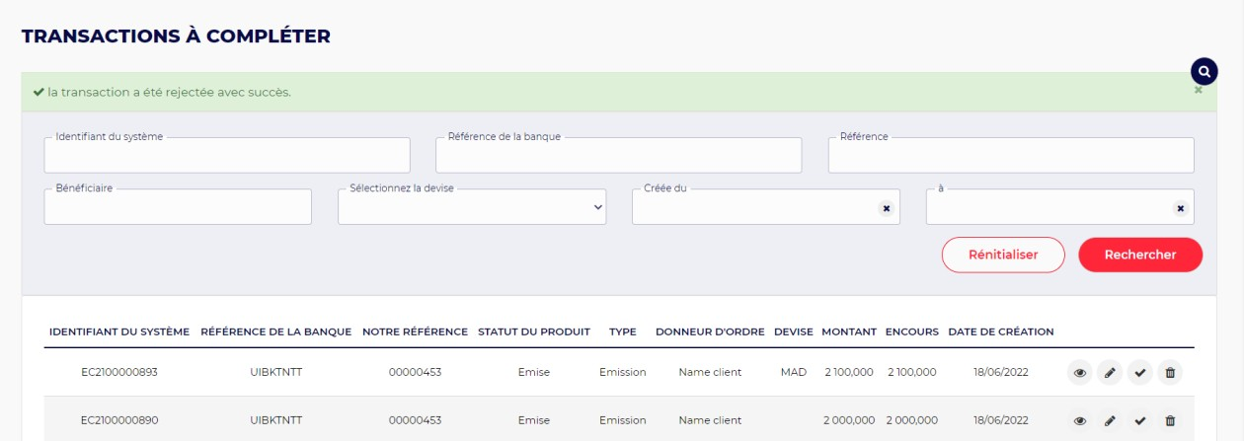

Figure 38 - Rejeter une transaction

##### Soumettre une transaction

Figure 39 - Soumettre une transaction

#### Liste des remises à valider

Après la soumission d’une transaction on rédigera vers la liste des transactions à

valider

Dans cette interface il y a deux sections :

* + - * Une section pour rechercher les remises soumettre avec plusieurs critères
      * Un tableau contient les informations des tous les transactions à valider avec les actions suivantes :
        + Consulter le détail d’une transaction.
        + Signer une transaction.
        + Rejeter une transaction

##### Listes des transactions valider

Figure 40 - Listes des transactions valider

##### Le détail d’une transaction

Figure 41 - Détail d’une transaction

##### Rejeter une transaction

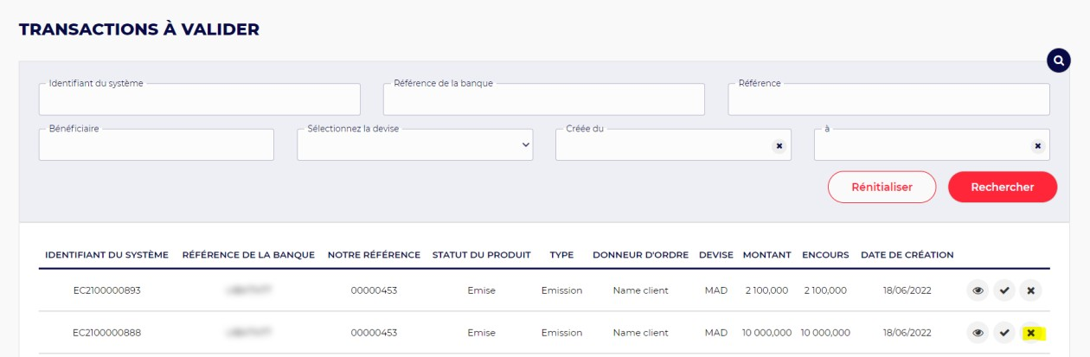

Figure 42 - Rejeter une transaction

##### Signer une transaction

Figure 43 - Signer une transaction

#### Création d’une remise par model

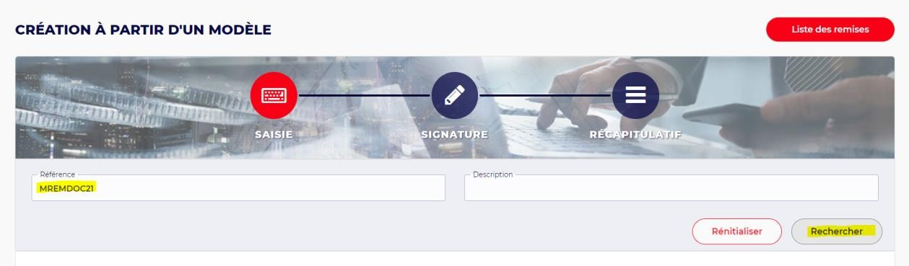Dans cette section on peut chercher un model puis on peut créer une remise à partir ce model

Figure 44 – Recherche un model

#### Copie d'une remise existante

Dans cette section on peut chercher une remise puis on peut créer une autre remise à partir ce remise existence

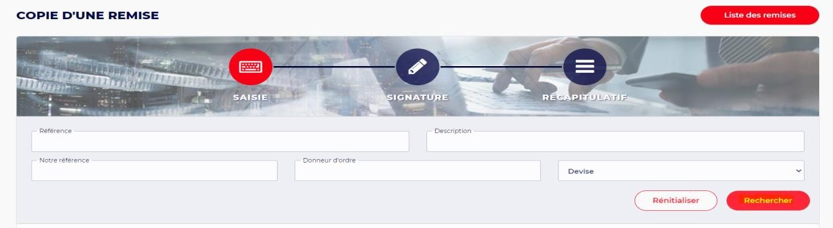

Figure 45 - Recherche remDoc existance

#### Historique

Dans cette interface il y a deux sections :

* + - * Une section pour rechercher un historique avec plusieurs critères
      * Un tableau contient les informations des tous les transactions traitées

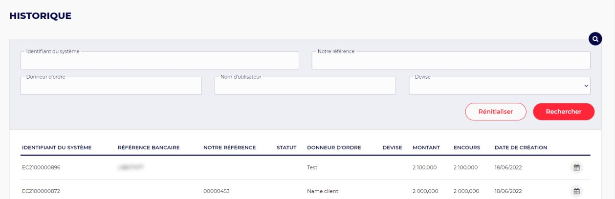

Figure 46 - Historique

### VI.3 Conclusion

Ce chapitre a été consacré à la présentation de l’implémentation de la solution en décrivant quelques interfaces de l’application et en se basant sur l'étude détaillée du projet dans les chapitres précédents

# Conclusion générale

Ce rapport est une illustration de mon stage de fin d’études au sein de la société Adria B&T. C’était une période fructueuse durant laquelle j’ai pu consolider mes connaissances en informatique et vivre une transition vers le monde professionnel.

Le projet réalisé au sein de la société Adria B&T consistait à développer le module Trade finance plus spécifiquement la gestion des remises documentaires export.

Pour mener à bien ce projet, nous avons adapté la méthode agile Scrum. La mission a été déclinée en grandes phases. Dans un premier temps, nous avons effectué une étude de l’existant afin de cerner ses limites. Dans un second temps nous avons modélisé le processus métier en réalisant une architecture fonctionnelle, finissant par la réalisation d’une architecture technique qui fait appel aux technologies utilisées.

Ce stage m’a permis de développer mon sens de travail en équipe, tout en restant autonome, ainsi que ma capacité d’adaptation, de communication et d’intégration dans le milieu professionnel. Cette expérience fut très bénéfique pour moi en termes de valeur professionnelle. Sur le plan technique, j’ai pu élargir mes connaissances en travaillant sur de nouvelles technologies à savoir écosystème Spring, React, Redux, Docker et bien d’autres ainsi que les bonnes pratiques de développement comme le clean code, la sécurité, le test unitaire et TDD (Test-driven development). Sur le plan métier, j’ai découvert le métier de la banque digitale.

En outre, ce stage a été une occasion pour moi de travailler au sein d’une équipe dynamique et professionnelle de laquelle j’ai appris à gérer le temps et le stress afin de mener à bien ce projet.

Par ailleurs, l’évolution technologique s’opère de plus en plus et le besoin d’automatiser et de digitaliser ne fait que s’accroître dans tous les domaines et à tous les niveaux. Il est donc judicieux de penser à optimiser cette application informatique pour plus de performance et sécurité.

## Référence

Le site web d’Adria, [en ligne] Disponible sur : [www.adria-bt.com/en](http://www.adria-bt.com/en)

Getting Started with Redux, [en ligne] Disponible sur : [www.redux.js.org/introduction](http://www.redux.js.org/introduction) [www.spring.io/guides/gs/consuming-web-service/](http://www.spring.io/guides/gs/consuming-web-service/)

Java Lambda, [en ligne] Disponible sur : [www.w3schools.com/java/java_lambda.asp](http://www.w3schools.com/java/java_lambda.asp) Stackoverflow, [en ligne] Disponible sur : [www.stackoverflow.com](http://www.stackoverflow.com/)

La Documentation de React, [en ligne] Disponible sur : [www.reactjs.org/](http://www.reactjs.org/)

Le projet jackson [en ligne] Disponible sur : [www.github.com/FasterXML/jackson](http://www.github.com/FasterXML/jackson)